WASHINGTON

Os Estados Unidos da América, criaria uma capital federal, para ser um centro de decisões, que teria total independência e liberdade política.
O presidente George Washington, foi autorizado por a Residência Act de 1790, eleger um lugar de superfície maior de 250 km2, foram encarregados 3 delegados para supervisionar o levantamento planimétrico e para depois assumir suas funções de administração nacional, em 1800.
L´Enfant, foi encarregado do planejamento da nova capital, com a missão de reduzir os trabalhos de levantamento topográfico. Em 1791, com a delimitação do distrito federal e concordadas as compensações dos proprietários dos terrenos, L ´Enfante se encarregou do planejamento urbano da região. Analisadas as condições do lugar, como embasamento dos edifícos públicos e a necessidade de um planejamento que deveria ser um lugar espaçoso e grandiosos.
Suas idéias eram baseadas com respeito a urbanização de uma cidade, com a prioridade pela abertura das principais estradas e na unificação dos edifícios públicos, e quanto melhor situado melhor será sua grandiosidade.

O projeto de L´Enfant
Seu projeto sem duvida teve defeitos de detalhe, tanto como antes como depois, na proporção da sede do governo.
O projeto desenvolveu-se a partir de um triângulo que determina o Capitólio, a Residência do Presidente e a intersecção de seus respectivos eixos, leste-oeste e norte-sul, com o Memorial de Washington. Desses eixos correspondiam uma retícula regular, a base essencial da subdivisão do solo. Esta via A av. Pensilvânia, é a mais importante da nação e simboliza as relações mútuas, em quanto independentes, que se estabelecem entre o poder legislativo e o executivo. Partindo do alinhamento diagonal da avenida Pensilvânia, se sobrepõem a retícula de um sistema de ruas principais em diagonal que se conectam outros espaços da cidade

No projeto de L’Enfant podem reconhecer-se três influências específicas: em primeiro lugar, seus antecedentes familiares franceses; em segundo, o urbanismo europeu contemporâneo de finais do século XVIII e em terceiro, as propostas para Washington sugeridas por Jefferson. A trancendência que teve a infância de L’Enfant, transcorrida em Versailles, já é posto de destaque em outro lugar; durante este período obrigou a familiarizar-se com a combinação da retícula e com suas diagonais superpostas a ela que no caso de Versalles conduzem até o palácio e que constituem o fundamento do projeto do L’Enfant. Em sua época de estudante em Paris precisou apreciar do mesmo modo cuidadoso o uso dos monumentos e edifícios importantes como elementos terminais no fechamento, fecho das perspectivas das ruas. É possível que a fusão que se estabelece na Place de ia Concorde, entre os elementos arquitetônicos e paisagísticos encontram-se eco em seu tratamento do passeio com árvores, o Hall e a localização e a composição da Residência Presidencial. Suas propostas (que nunca foram levadas a cabo) tinham um precedente nos comércios que estavam em construção nas imediações do Palais Royal quando LÉnfant voltou a visitar Paris no inverno de 1783-1784.

Thomas Jefferson, segundo presidente da nação, cujo interesse pelo planejamento urbano já havia sido comentado anteriormente, neste mesmo capítulo, cedeu generosamente a L’Enfant uma coleção de uma dúzia de planos de cidades européias entre as quais figuravam Milan, Paris e Amsterdam, após dar-se conta de que suas esperanças de elaborar pessoalmente o planejamento da cidade de Washington não chegariam a realizar-se. Jefferson desenhou efetivamente o que possivelmente forma os esboços originais do plano da nova cidade. A dúvida de L’Enfant se encontrava sobretudo neste último esboço, segundo o qual a Residência do presidente ocupava aproximadamente sua posição definitiva e conectava ao leste com o Capitólio através de um passeio ribeirinho ao longo da extremidade setentrional do Tyber Creek. O Capitólio, todavia, se encontrava ao meio do caminho aproximadamente entre a casa presidencial e a colina de Jenkin (sua localização final), o que conferia ao projeto de Jefferson, com sua estrutura urbana e retícula simples, um nível modesto e uma demasiada inspiração, que presume-se houvera resultado inadequado, ao papel que deveria assumir Washington no futuro. Jefferson era firme defensor da retícula e a busca de motivos de inspiração não iam além da Filadélfia, porém seu plano para Washington, apesar de certa personalidade derivada de seu lugar as margens do rio, houvera sido com certeza simplesmente de uma cidade baseada numa retícula de convivência, e houvera sido desenvolvido esta base em ausência de posteriores elementos reestruturadores que fixassem um caráter distintivo.

Em 1796 havia umas vinte ou trinta casas nas imediações do promontório, mais algumas em South Capitol Hill e outras vinte disseminadas em diversos lugares; totalizando umas duzentas, e isso constitui a grande cidade de Washington. O certo é que apenas um pouco mais da metade do solo urbano aparece construído, e o resto coberto de bosques e a maioria das casas foram construídas entre as árvores e produzem uma impressão muito mais agradável que quando edificadas em áreas mais urbanas. As avenidas são traçadas a partir de um parque, uniformes e regulares.
Em 1860, Washington tinha 61.000 habitantes, e dez anos mais tarde, sua população cresceu e atingiu cerce da 110.000 habitantes. Só então se revelaram os grandes espaços livres do plano de detalhes de 1854, e assim, começaram a ser ocupados. As intenções magníficas de Washington haviam sido abandonadas há muito tempo. As propostas do fim do século XIX e do século XX para resolver suas anomalias bidimensionais e para criar, ao menos para as avenidas principais, uma arquitetura adequada ao período cronológico que foi fixado para a presente obra.
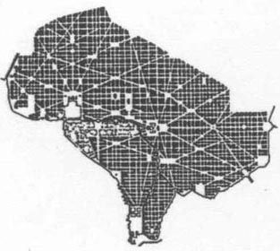
Fig.1. Plan de Washington. D.C., Pierre L'Enfant, 1971.
Apresenta um aspecto grandioso e monumental, com amplas avenidas arborizadas, jardine e praças.Entre os edifícios mais importantes estão a Casa Branca, residência do presidente de EE.UU. No Oeste, o Capitólio, sede do Congresso. Importantíssimo centro cultural, Washington conta com 6 Universidades, e A Galeria Nacional de Artes e a famosa biblioteca do Congresso, construída em 1800, e é considerada a maior do mundo.
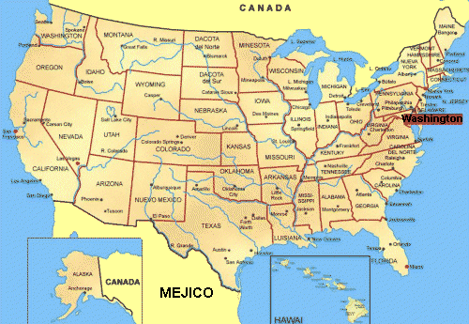
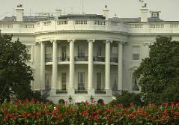

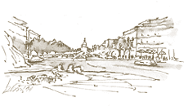

The L'Enfant Plan of 1791
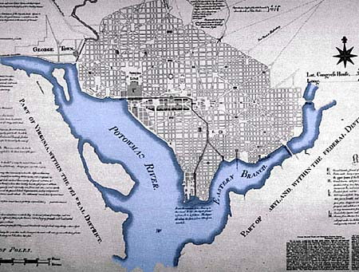
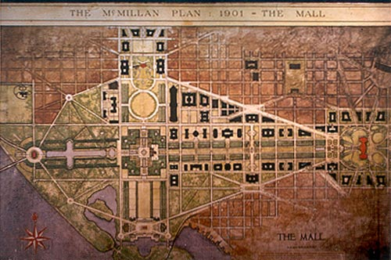
The L'Enfant Plan of 1791

